2021年天津市普通高中学业水平等级性考试
地理
本试卷分第Ⅰ卷（选择题）和第Ⅱ卷（非选择题）两部分。满分100分，考试时间60分钟。
第Ⅰ卷
一、选择题：本卷共15题，每题3分，共45分。在每题给出的四个选项中，只有一项是最符合题目要求的。
1．天津蓟州北部山区四幅景观照片中，能记录地球沧海桑田变化的是（ ）
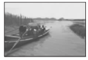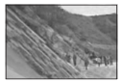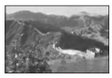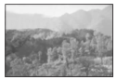
A．翠屏湖 B．中上元古界地层 C．黄崖关长城 D．八仙山天然次生林
图1为我国华北某地的地质剖面示意图。读图文材料，回答2，3题。
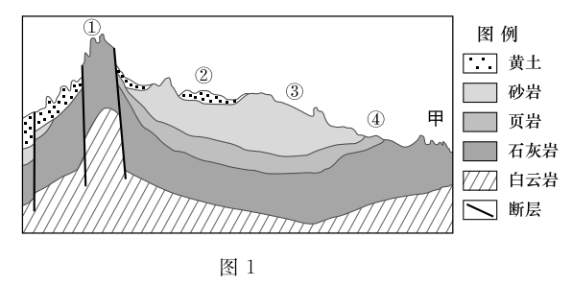
2．图1中四处地层由老到新的时间顺序，排序正确的是（ ）
A．①②③④ B．②③④① C．②③①④ D．①④③②
3．与我国西南地区同类岩层发育的岩溶地貌相比，甲地的地表岩溶地貌发育程度较低，其原因在于甲地（ ）
A．水热条件较差 B．岩石的可溶性低 C．地表植被茂密 D．地质构造较复杂
2021年3月中旬我国北方地区发生了一次大规模沙尘暴天气。据气象专家分析，此次沙尘暴源于蒙古国。图2是此次沙尘暴在我国过境时某时刻的天气形势图，图3表示此次沙尘暴移动过程中四个时刻沙尘天气的分布状况。读图文材料，回答4，5题。
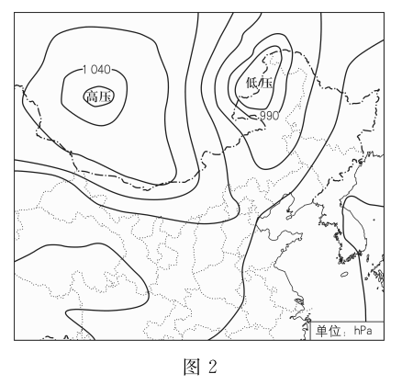
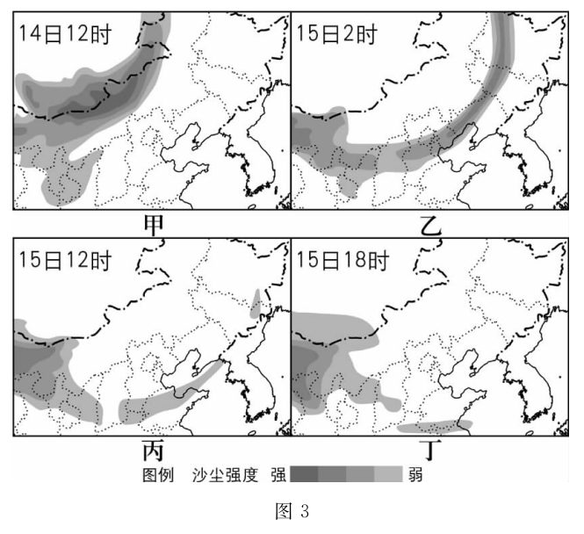
4．图3四幅图片中，沙尘天气的分布与图2天气形势相吻合的是（ ）
A．甲 B．乙 C．丙 D．丁
5．根据此次沙尘暴的移动路径，判断推动此次沙尘暴快速移动的主要原因是（ ）
A．气旋西移 B．反气旋东进 C．冷锋南下 D．暖锋北上
川藏铁路东起成都，西至拉萨，2021年雅安至林芝段开工建设。林芝附近的山地有雪豹活动。雪豹通常在雪线之下、林线之上的地带活动（林线指森林分布高度的上限）。读图文材料，回答6，7题。
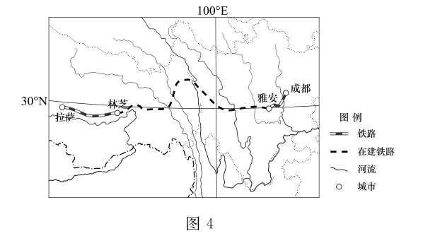
6．据图4判断，川藏铁路沿线（ ）
A．为亚热带常绿阔叶林带 B．气温和干湿状况差异大
C．位于地势的第一级阶梯 D．所有河流均注入印度洋
7．林芝附近的山地中，雪豹在迎风坡的活动范围比背风坡小，这是因为迎风坡（ ）
A．雪线低、林线低 B．雪线高、林线高 C．雪线低、林线高 D．雪线高、林线低
随着产业结构调整，我国农民工输入地的地区分布正在悄然变化。读图文材料，回答第8题。
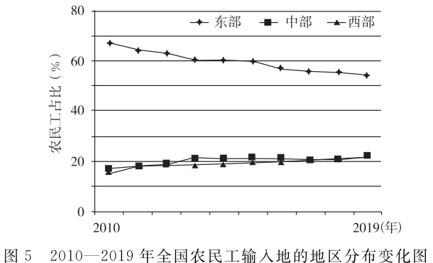
8．分析我国农民工流动的特点，并推断其原因是（ ）
A．向中西部地区流动比例上升，劳动密集型产业向中西部转移
B．向东部地区流动的比例上升，东部地区的高新产业发展迅速
C．向中部地区流动的比例上升，中部地区生态环境根本性改善
D．向西部地区流动的比例上升，西部地区农业生产的效率提高
人口迁移影响着不同区域的城镇化进程。读图文材料，回答第9题。
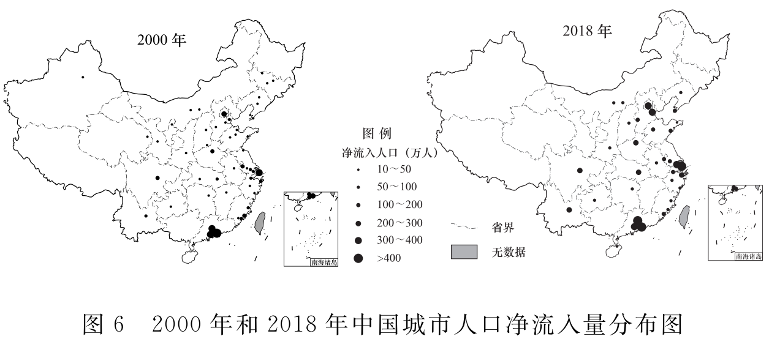
9．通过图6可以推断，城市规模扩张最显著的是（ ）
A．西北内陆省会城市 B．东北边境口岸城市
C．东部沿海大城市群 D．中部交通枢纽城市
东伦敦科技城位于伦敦东区，是科技、数字和创意等企业集聚的中心。这里原来是重工业区，也有低收入者在此居住，后来得到政府投资和政策扶持，吸引了大型跨国公司投资、进驻，邻近的多所大学不断提供人才，成为“欧洲科技硅谷”。回答10，11题。
10．东伦敦科技城形成的区位条件是（ ）
A．靠近市场、地价低廉 B．交通便利、环境优美
C．资本雄厚、原料充足 D．政策支持、人才集中
11．该区域演变为科技城，城市功能明显改变，最主要表现为（ ）
A．技术引领，研发创新功能增强 B．资本涌入，金融服务功能增加
C．人口增加，居住功能明显改善 D．交通改善，商贸服务功能提升
株洲作为铁路枢纽，被称为“火车拖来的城市”，如今已发展成为“中国动力谷”，形成了“3+5+2”现代产业体系。回答12，13题。
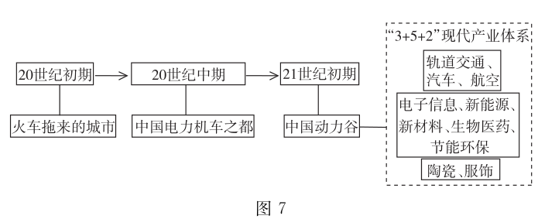
12．据图7中的信息判断，对株洲产业发展过程的概括最准确的是（ ）
A．铁路枢纽的区位优势起到决定性作用 B．各个产业间的生产都具有上下游关系
C．轻工业替代了轨道交通为主的重工业 D．由交通装备制造专业化向综合性发展
13．株洲集聚了动力装备制造产业群，主要目的是（ ）
A．扩大产业规模，提高竞争力 B．加强企业间交流，减少能源消耗
C．集中处理废弃物，保护环境 D．降低劳动力成本，提高经济效益
科考队在北极圈内某地进行科考时，于北京时间6月22日16时测得了当地一天中太阳高度的最小值为10°。回答14，15题。
14．该地的纬度为（ ）
A．83°26′N B．80°34′N C．76°34′N D．72°34′N
15．该地位于
A．欧洲北部 B．亚洲西部 C．亚洲东部 D．北美北部
第Ⅱ卷
二、非选择题：本卷共3题，共55分。
16．（18分）读图文材料，回答下列问题。
“京津冀协同发展”是我国发展战略之一。京津冀交通一体化、生态环境保护、产业升级转移被确定为京津冀协同发展要率先取得突破的重点领域。
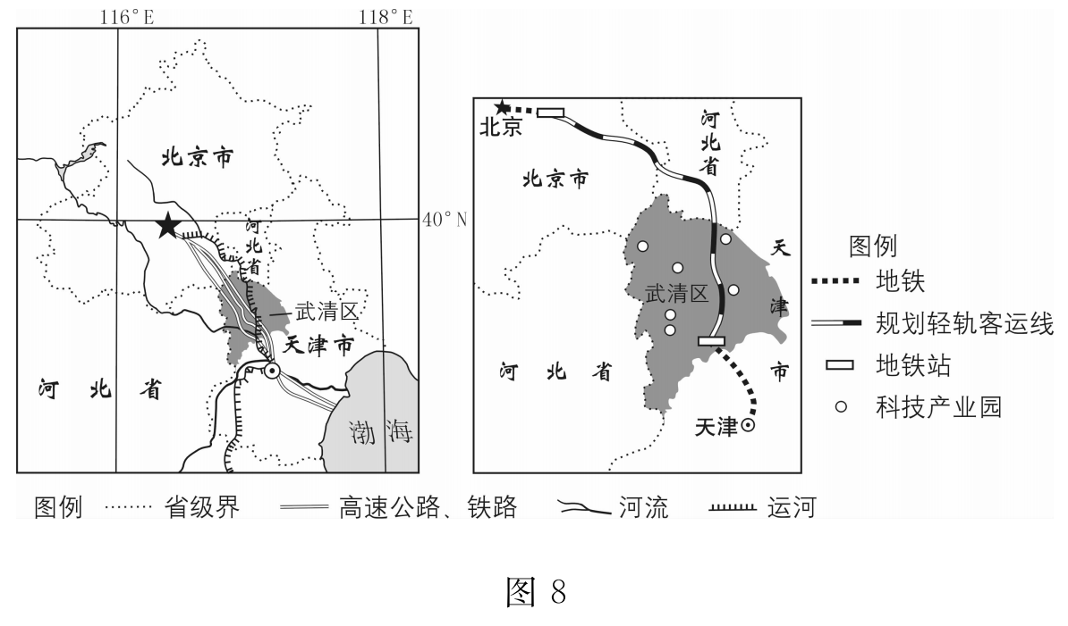
北京的非首都功能向周边地区转移，天津市、河北省成为制造业的主要承接地。
（1）说明天津武清区承接北京先进制造业的优势条件。（6分）
（2）图8所示区域内规划修建一条轻轨客运铁路。说明这一举措对促进京津冀交通一体化的意义。（6分）
（3）历史上的天津因运河而兴，运河文化是天津地域文化之一。京津冀三地正在共同建设运河文化带，你认为天津市应当采取哪些措施，保护性开发运河文化遗产。（6分）
17．（19分）读图文材料，回答下列问题。
甘肃、青海和四川三省交界地区（图9），有河流、湖沼、雪山、草甸、藏寨、寺院等，还有多处红军长征纪念地。其中甘南藏区是天津市对口扶贫地区之一，天津援建了许多基础设施和商业网点，修建了藏式民舍、度假村，通过旅游扶贫为当地的脱贫致富做出了贡献。
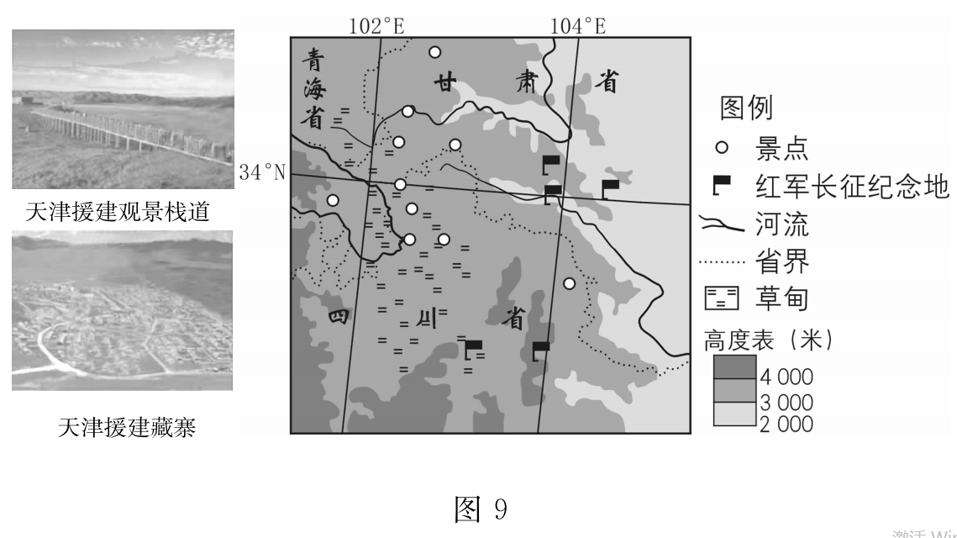
（1）评价当地红色旅游资源的功能和价值。（4分）
（2）分析天津旅游扶贫的举措对当地旅游业发展的影响。（6分）
在图中所示草甸地区，当地藏族人民因地制宜，发展以放养牦牛、藏绵羊为主的特色畜牧业，实现了与自然环境的和谐相处。
（3）分析当地形成这种特色畜牧业的自然条件。（9分）
18．（18分）读图文材料，回答下列问题。
近几十年来，全球气候呈现变暖趋势，给北极地区的自然环境带来了很大的影响，而北极地区自然环境的变化也会对全球的气候产生影响。
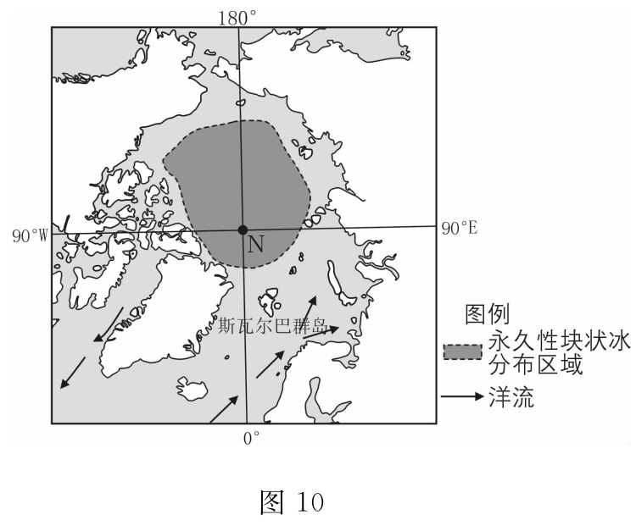
（1）图10所示北冰洋永久性块状冰的区域分布特征见下表，填表分析原因。（6分）
永久性块状冰区域分布特征 | 原因
在极点附近地区分布 | ①_____________________________
在欧洲以北海区分布面积小 | ②_____________________________  ③_____________________________
我国北极科考站——黄河站建立在斯瓦尔巴群岛上。该群岛生态环境脆弱，对气候变化非常敏感。
（2）分析该群岛生态环境脆弱，一旦破坏很难恢复的原因。（6分）
研究表明，全球变暖会造成北极地区冰川、冻土、植被的变化。这种变化可能会导致温室效应增强，也可能会导致温室效应减弱。
（3）任选一角度（温室效应增强或减弱），说明上述变化影响温室效应的过程。（6分）
2021年天津市普通高中学业水平等级性考试
地理学参考答案
1 | 2 | 3 | 4 | 5 | 6 | 7 | 8 | 9 | 10 | 11 | 12 | 13 | 14 | 15
B | D | A | B | C | B | C | A | C | D | A | D | A | C | D
1.B 【解题思路】本题主要考查自然环境变迁。地球沧海桑田变化指的是海陆变迁。翠屏湖记录的是水域的形成过程，故A项错误；中上元古界地层中可能有海洋生物化石，可验证此处发生海陆变迁的概率最大，故B项正确；黄崖关长城属于人为建造的人文景观，不能反映地球的沧海桑田变化，故C项错误；八仙山天然次生林反映的是当地的植被状况，与地球沧海桑田变化关系较小，故D项错误。
2.D 【解题思路】本题主要考查地质构造图的判读。由图中信息可知，①处发生断层且该处地层最上层为石灰岩，其他四处中石灰岩均位于最下层，因此该处应该是最老的岩层；④处地层最上层为页岩，位于石灰岩层之上、③处砂岩岩层之下，所以④处较①处岩层新、较③处岩层老；②处黄土地层位于最上层，应该是最新的岩层。故A，B，C项错误，D项正确。
3.A 【解题思路】本题主要考查自然地理环境整体性的表现。岩溶地貌主要是石灰岩受流水侵蚀作用形成。读图可知，甲地地表岩层为石灰岩，且地表岩溶地貌发育程度较低，最有可能是该地水热条件较差，不利于岩溶地貌的形成，故A项正确；由于两地是同类岩层，因此岩石的可溶性无差异，故B项错误；地表植被茂密与否对岩溶地貌形成的影响较小，故C项错误；岩溶地貌的发育与地质构造复杂程度关系较小，故D项错误。
4.B 【解题思路】本题主要考查等压线图的判读。由图2可知，我国内蒙古中部受高压脊控制，东部受低压槽控制，最有可能是气旋内的低压槽所形成属于冷气团的冷锋，并快速移动，形成向东移动的沙尘天气，四幅图只有乙图符合这一特征，故B项正确。
5.C 【解题思路】本题主要考查常见的天气系统。读图可知，此次沙尘暴的移动路径为向东南方向移动，结合图中等压线分布可知，此次沙尘暴快速移动主要是冷锋快速南下导致，故C项正确；该阶段气旋应向东南方向移动，故A项错误；反气旋势力逐渐增强，没有向东移动，故B项错误；沙尘暴快速移动与暖锋北上的关系较小，故D项错误。
6.B 【解题思路】本题主要考查中国自然地理特征。读图并结合所学知识可知，川藏铁路沿线经过四川盆地和青藏高原，青藏高原无亚热带常绿阔叶林分布，故A项错误；川藏铁路沿线地势高差大，气温和干湿状况差异大，故B项正确；川藏铁路沿线地区位于我国地势第一、二级阶梯处，故C项错误；川藏铁路东部有部分河流注入太平洋，故D项错误。
7.C 【解题思路】本题主要考查影响自然带分布的因素。由材料可知，“雪豹通常在雪线之下、林线之上的地带活动（林线指森林分布高度的上限）”，林芝位于雅鲁藏布江谷地，西南季风的迎风坡，降水较多，水热条件较好，所以雪线较低，林线较高，由此可知适合雪豹活动的范围相对背风坡较小。故A，B，D项错误，C项正确。
【点睛之笔】正确理解“雪豹通常在雪线之下、林线之上的地带活动”是解答本题的关键。
8.A 【解题思路】本题主要考查影响人口迁移的因素。读图可知，我国中西部地区农民工流动比例上升，原因可能是东部地区的劳动密集型产业向中西部转移，使其就业岗位增加，故A项正确；我国农民工向东部地区流动的比例下降，故B项错误；我国农民工向西部地区流动的比例上升与西部地区农业生产的效率提高关系较小，故D项错误；生态环境根本性改善的表述过于绝对，故C项错误。
9.C 【解题思路】本题主要考查现阶段中国城镇化的特点。读图可知，我国西北内陆省会城市人口净流入量较少，城市规模扩张不显著，故A项错误；我国东北边境口岸城市规模扩张缓慢，故B项错误；我国东部沿海大城市群净流入人口数量显著增加，故C项正确；我国中部交通枢纽城市净流入人口数量增加缓慢，故D项错误。
10.D 【解题思路】本题主要考查影响城市形成的区位因素。由材料“后来得到政府投资和政策扶持”可知，东伦敦科技城的形成受政策支持的影响巨大；由材料“邻近的多所大学不断提供人才”可知，东伦敦科技城的形成与人才集中关系密切，故D项正确；东伦敦科技城的形成与市场和地价关系较小，故A项错误；由材料“这里原来是重工业区”可知，该区域原来的环境条件较差，故B项错误；东伦敦科技城多发展高新产业，属于技术密集型产业，其形成与原料充足关系较小，故C项错误。
【点睛之笔】正确理解“后来得到政府投资和政策扶持”“邻近的多所大学不断提供人才”是解答本题的关键。
11.A 【解题思路】本题主要考查城镇化水平与经济发展。该区域由重工业区演变为科技城，城市功能明显改变，主要是受技术引领，研发创新功能增强，故A项正确；科技城的形成与资本涌入关系较小，故B项错误；该区域演变为科技城使居住功能降低，故C项错误；该区域演变为科技城后，主要以“欧洲科技硅谷”功能为主，与商贸服务功能提升关系较小，故D项错误。
12.D 【解题思路】本题主要考查产业活动的区位条件。读图可知，铁路枢纽的区位优势对初期城市形成的影响较大，对后期城市的发展影响较小，故A项错误；各个产业间的生产大多不具有上下游关系，故B项错误；“中国动力谷”仍然有轨道交通产业，并未被轻工业替代，故C项错误；该城市初期与中期主要是以交通装备制造专业化为主，后期向综合性发展，故D项正确。
13.A 【解题思路】本题主要考查工业集聚的意义。株洲集聚了动力装备制造产业群，有利于扩大产业规模，提高竞争力，从而获得更高的效益，故A项正确；株洲集聚了动力装备制造产业群与减少能源消耗、集中处理废弃物、降低劳动力成本关系较小，故B，C，D项错误。
14.C 【解题思路】本题主要考查太阳高度的计算。6月22日是夏至日，太阳直射点位于北回归线，该地一天中最小太阳高度为10°，说明该地有极昼，且纬度为北极圈以北10°，即76°34′N，故C项正确。
15.D 【解题思路】本题主要考查地方时的计算与大洲位置的判断。由材料可知，此时为6月22日（夏至日），北极圈及其以北地区出现极昼现象，因此该地出现一天中最小太阳高度时，地方时应为24时，而此时北京时间为16时，说明与北京所在时区相差八个时区，每时区经度相距15°，由此可得出该地经度约为120°W，选项中符合条件的只有北美北部。故A，B，C项错误，D项正确。
16.（18分）
（1）距北京近；有多条高速公路和铁路通过；生产成本低；工业基础雄厚；政策支持。（答出3点即可）
（2）推动不同运输方式之间的联程联运（与京津地铁连接）；完善京津冀交通运输网络（增加轨道交通的覆盖区域）；节省交通出行时间。
（3）挖掘运河沿岸的历史和民俗文化；在运河文化带建设中突出地域文化特色；整治沿河景观，保护生态环境；利用运河文化遗产发展旅游业等相关产业。（答出3点即可）
【解题思路】（1）本题主要考查影响产业转移的因素。天津武清区承接北京先进制造业的优势条件可以结合材料信息，从天津与北京的距离远近、交通条件、生产成本、工业基础、政策等角度分析作答。（2）本题主要考查交通运输建设对区域发展的影响。该地区规划修建轻轨客运铁路对京津冀一体化的意义可以结合材料信息，从联程联运、完善地区交通运输网络、节省交通出行时间等角度分析作答。（3）本题主要考查可持续发展的措施。天津保护性开发运河文化遗产的措施可以结合材料信息，从保护与发掘运河沿岸的历史和民俗文化、地域文化特色、保护生态环境、发展相关产业等角度分析作答。
17.（19分）
（1）革命传统教育功能突出；历史文化价值高。
（2）改善当地的旅游服务设施，提高接待能力；开发并保护了当地的旅游资源；提高知名度（增强吸引力），扩大客源市场。
（3）海拔较高（气候冷湿、空气稀薄）；草甸面积大；水源充足。
【解题思路】（1）本题主要考查评价旅游资源的开发条件。当地旅游资源的功能可以从红色旅游资源丰富、革命传统教育功能突出的角度组织答案；价值可以从历史建筑、纪念地较多，具有历史文化价值角度组织答案。（2）本题主要考查旅游与景区建设对旅游业的发展。影响可以结合材料信息，从接待能力、保护旅游资源、提高知名度、开拓客源市场等角度分析作答。（3）本题主要考查区域农业生产条件。当地形成特色畜牧业的自然条件可以结合材料信息，从海拔、草甸面积、水源条件等角度分析作答。
18.（18分）
（1）①极点附近地区温度更低。
②受北大西洋暖流的影响，海水增温。
③与大西洋之间通道较宽，与温度较高的海水交换多。
（2）该群岛气温低，环境极端；生物数量、种类少，生长缓慢；岛屿面积小，相对封闭。
（3）角度一：温室效应增强。
①过程：冰川面积减小，地表吸收太阳辐射增加，地面辐射增强，导致温室效应增强。
②过程：冻土融化，土层中释放温室气体，导致温室效应增强。
角度二：温室效应减弱
过程：地表植被覆盖率增加，光合作用能够吸收更多二氧化碳，导致温室效应减弱。（考生须从两个角度任选其一回答问题，其中角度一的两个答案中答出一个即可）
【解题思路】（1）本题主要考查影响永久性块状冰分布的因素。永久性块状冰在极点附近地区分布的主要原因可以结合图表，从纬度低、气温低的角度分析作答；在欧洲以北海区分布面积小的原因可以从该地区受北大西洋暖流增温影响、与大西洋间的通道使温度较低的海水与温度较高的海水交换多等角度分析回答。（2）本题主要考查环境问题的成因。原因可以结合材料信息，从该群岛气候、生物数量和种类及生长速度、岛屿面积等角度分析作答。（3）本题主要考查自然地理环境的整体性。如果选择回答温室效应增强，过程则可以从冰川面积变化、地表吸收太阳辐射变化、地面辐射变化等角度分析说明；或者从冻土融化、土层中释放温室气体的角度分析说明。如果选择回答温室效应减弱，过程可从地表植被覆盖率、光合作用能够吸收更多二氧化碳，削弱温室效应等角度分析说明。

